Documentación Técnica
Script: Generador de Actas de Calidad Sin Autorizaciones
Llenado automático de plantilla Word y conversión a PDF por prestador

1. Propósito del Script
Este script automatiza la generación de reportes PDF de indicadores de calidad por prestador. Para cada fila del Excel, toma una plantilla Word (plantilla sin autorizaciones.docx) que contiene marcadores de posición nombre_columna, los reemplaza con los datos reales de ese prestador y exporta el resultado como PDF usando Microsoft Word.

2. Requisitos Previos

2.1 Dependencias Python
Librería | Uso
Pandas | Lectura y recorrido del archivo Excel
Python-docx | Apertura y edición de la plantilla Word (.docx)
Pywin32 | Control de Microsoft Word para exportar a PDF (win32com)
Openpyxl | Motor de lectura .xlsx requerido por pandas

2.3 Archivo Excel de entrada
Debe existir exactamente un archivo .xlsx en la misma carpeta donde se ejecuta el script. El archivo es detectado automáticamente por nombre de extensión, no importa el nombre del archivo el script es capaz de tomar el Excel, pero debe haber solo un Excel en la carpeta.

2.4 Archivo Word de entrada
Debe existir exactamente un archivo .docx en la misma carpeta donde se ejecuta el script. Este si debe manejar un nombre puntual el cual debe ser (plantilla sin autorizaciones.docx).

3. Cómo Funciona la Plantilla Word
La plantilla plantilla sin autorizaciones.docx debe contener marcadores con el formato exacto nombre_columna en los lugares donde deben insertarse los datos. El script reemplaza cada marcador por el valor correspondiente de la fila del Excel.

Ejemplo de marcadores en la plantilla:
Contrato: campob Razón Social: campoa
Periodo evaluado: campoy
Calificación Indicador 1: campog

Importante: el nombre dentro de la plantilla debe ser exactamente igual al encabezado de la columna en el Excel, incluyendo mayúsculas, tildes y espacios.

4. Formato del Archivo Excel
El archivo excel.xlsx debe contener una fila por prestador. Cada columna representa un campo que puede usarse como marcador en la plantilla. El script procesa todas las columnas automáticamente.

Columna | Campo en plantilla | Descripción | Tipo | Requerida
Fecha de elaboración | campoa | Fecha de elaboración del acta, debe estar en este formato  (dia.mes.año) | Texto | ✓
Periodo Evaluado | campob | Período al que corresponden los indicadores (mes y año) | Texto | ✓
Razón Social | campoc | Nombre de la empresa o prestador. | Numérico | ✓
Contrato | campod | Número o código del contrato. Se usa para nombrar el PDF y en la plantilla. | Texto | ✓

Nota sobre las columnas especiales: las columnas campod (Contrato), campoc (Razon Social) y campob (Periodo Evaluado) tienen un rol especial: además de reemplazarse en la plantilla, se usan para construir el nombre del PDF generado: {campod} {campoc} INDICADORES DE CALIDAD_{campob}.pdf.

5. Archivos de Salida
El script crea una carpeta llamada PDF SIN AUTORIZACIONES en el directorio de trabajo. Por cada fila del Excel genera un archivo PDF.

Nombre del PDF: Contrato_Razón Social_INDICADORES DE CALIDAD_Mes Evaluado.pdf.
Ejemplo: 0001-2025_Clinica de Bogotá_INDICADORES DE CALIDAD_ENERO 2026.pdf.

Advertencia: si la carpeta ACTAS SIN AUTORIZACIONES ya existe, se elimina completamente antes de iniciar. Cierra cualquier PDF abierto antes de ejecutar el script.

6. Mecanismo de Reemplazo de Texto
Word frecuentemente divide una misma palabra en múltiples runs internos (fragmentos de texto con formato propio), lo que hace que un marcador como {{campob}} no aparezca en un solo run. La función replace_text_in_runs resuelve esto:

- Concatena el texto de todos los runs del párrafo para detectar si el marcador está presente
- Si lo encuentra, construye el texto reemplazado completo
- Borra el contenido de todos los runs del párrafo
- Escribe el texto final solo en el primer run, preservando el formato del párrafo

Limitación: al escribir en el primer run, el formato visual (fuente, tamaño, color) del texto reemplazado corresponde al formato del primer run del párrafo original. Si se requiere preservar formatos distintos en diferentes partes del párrafo, la plantilla debe diseñarse con esa consideración.

7. Conversión a PDF
La conversión usa Microsoft Word a través de win32com. Para cada fila:
- Se guarda un archivo DOCX temporal en la carpeta de salida
- Word abre el DOCX temporal en modo invisible
- Word exporta el archivo como PDF (FileFormat=17)
- Word cierra el documento y se libera
- El DOCX temporal se elimina

Requisito crítico: este proceso requiere que Microsoft Word esté instalado y activado en Windows. No funciona en Linux ni macOS.

8. Instrucciones de Ejecución
Paso 1. Colocar en la misma carpeta: el script .py, el archivo indicador sin autorizaciones.xlsx y la plantilla plantilla sin autorizaciones.docx.
Paso 2. Verificar que los encabezados del Excel coincidan exactamente con los marcadores usados en la plantilla.
Paso 3. Cerrar cualquier PDF que esté abierto en la carpeta ACTAS SIN AUTORIZACION (si existe).
Paso 4. Ejecutar:
python (nombre del archivo tipo Python) calidad.py
Paso 5. Los PDFs quedan en la carpeta ACTAS SIN AUTORIZACION

9. Mensajes de Consola
Mensaje | Significado
📄 Excel detectado: excel.xlsx | El script encontró y cargó el Excel correctamente
📝 Plantilla Word detectada: plantilla.docx | La plantilla fue reconocida
⏳ Procesando... | Inicio del ciclo de generación
➡ Generando N/Total → contrato: XXX | Progreso fila a fila, mostrando el contrato actual
✅ PROCESO COMPLETADO | Todos los registros fueron procesados
📂 PDFs generados en: ACTAS SIN AUTORIZACION | Ruta de la carpeta con los PDFs

10. Diagrama de Flujo
Flujo completo de ejecución del script:
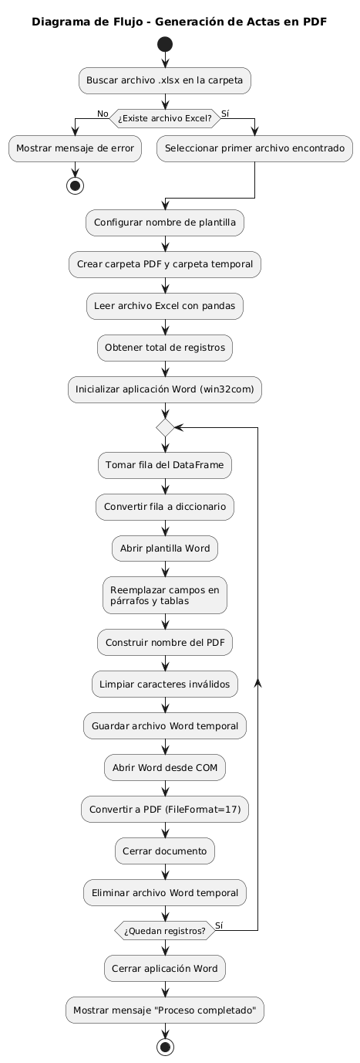

11. Salida esperada

El script crea una carpeta llamada PDF SIN AUTORIZACIONES en el directorio de trabajo. Por cada fila del Excel genera un archivo PDF.

Nombre del PDF: Contrato_Razón Social_INDICADORES DE CALIDAD_Mes Evaluado.pdf.
Ejemplo: 0001-2025_Clinica de Bogotá_INDICADORES DE CALIDAD_ENERO 2026.pdf.

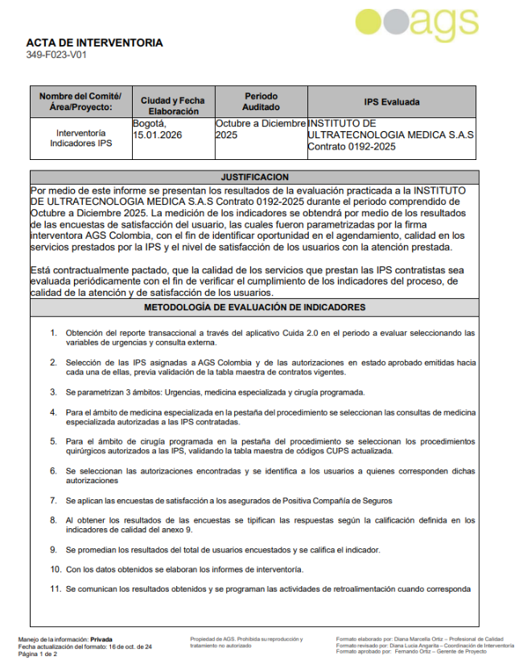
La estructura del documento generado debe ser la siguiente.

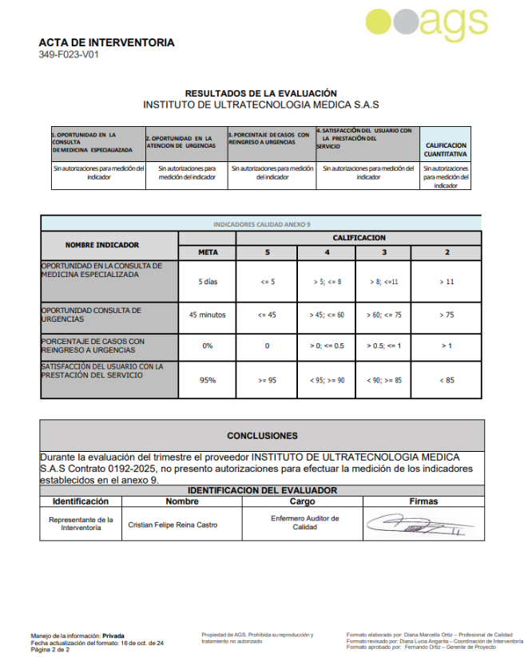

ELABORADO POR
Nombre | Cargo | Fecha de Elaboración | Firma
Daniel Felipe Gonzalez Beltran | Gestor de Información. | 03/03/2026 | 

REVISADO POR
Nombre | Cargo | Fecha de Revisión. | Firma
Isabel Montes Castro | Director Medico | 03/03/2026
Maria Eugenia Cely Melo | Coordinador De Interventoría | 03/03/2026

